ジュネーブのM.A.D.ギャラリーにて、セルヴェール・デミルタシュ制作の
魅力あふれるディザイアリング・マシンのコレクションを展示

ジュネーブのM.A.D.ギャラリーでは、セルヴェール・デミルタシュが制作した独特な個性を放つ5点の動く機械仕掛け彫刻、「ディザイアリング・マシン」のコレクション展を開催する。

創造性と精緻な構造を自在に操るトルコ出身のアーティスト、セルヴェール・デミルタシュは、複雑なエンジニアリングを駆使した芸術的なマシンに生命を吹き込む。そして生み出されるディザイアリング・マシンは、ロボットのような外観とは全く対照的に、まるで人間のようなスムーズな動作で、見る人の心を引き付ける。

Desiring-Machines
「ディザイアリング・マシン」コレクションでは、アートとエンジニアリングの融合を実際に目に見える形にすることで、キネティック立体造形に対する全く新しい視点を提起している。それぞれのマシンは、人の動きの模倣や人間性を探究する独特の演出で、一連の動作やしぐさを実現。約80秒間にわたって生彩に富むスペクタクルが繰り広げられ、見る人の目を楽しませる。そしてひとりひとりに、その人だけの特別な意味が伝わってくるのだ。

デミルタシュが制作したこの迫力あるコレクションにおける作品のひとつが、「Desiring Machine」（ディザイアリング・マシン）。子供をモチーフにした機械仕掛け彫刻で、落ち着きなくそわそわと台に立って、胸の前で腕を組み、何度も後ろの壁に背中をぶつける姿を表現したものだ。そのパフォーマンスには、子供特有の不安定さやフラストレーションが見事に凝縮されており、生命感に満ちた子供の顔立ちと、機械仕掛けがむき出しになっているこの150cm（5フィート）の作品の動作が、絶妙のバランスを生み出している。コレクションの次の作品は「Contemplating Woman’s Machine II」（考え込む女性のマシンII）。高さは上記の作品とほぼ同じで、両膝に頭をのせ、両腕で両脚を抱えた落ち着いた感じの女性を表している。そのゆっくりとした優しげな動作は、一人で考えにふける静かな時間を想わせる。

これらのアート作品を近くでじっくり見ると、擬人化された構造の芸術的なコントラストを見て取ることができる。キネティック立体造形を駆動する精密機構を連結しているワイヤーやケーブルの織り成す技だ。優れたエンジニアリング技術と豊かな想像力を兼ね備えたデミルタシュはその才能を活かし、機械仕掛け彫刻に動力を与えて生き生きと動かすための部品や機構を考案、設計し、手作業で制作している。
デミルタシュの機械仕掛け彫刻は、外観はロボットそのものであるが、一定の作業をこなすために作られた装置ではなく、見る人に人間の行動への意識を促し、考えさせることを目的とした作品である。彼は次のように説明している。「人間の動作を機械で再現することは、それほど困難な問題ではありません。本当の意味で難しいのは、機械仕掛けを用いて人の内面を表現することです。」

3つめのコンテンポラリーアート作品は、「Purple Flower of the Machine」（マシンの紫の花）という、美しい機械デザインと動きのあるコンセプチュアルアートを結び付けたものだ。この作品では、ロボットの腕状の構造が外に向かって伸び、美しいランの花を差し出す。作品を鑑賞している人がその花の香りを楽しむことで、人と機械の間に新たな種類の関係が生まれるというわけだ。

次の作品は「Hand on the Shoulder」（肩にのせた手）。見かけが大理石のような素材の像で、息を吸って吐く呼吸動作を、自然なリズムで繰り返す。

最後に紹介する作品は、インタラクティブな立体造形アートの「Playground II」（遊び場II）で、鑑賞者が音楽を楽しめる機構を備えている。

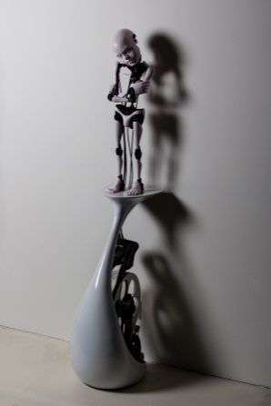  “DESIRING MACHINE”  (2017)  151×40×30cm  CHF 53’000* | 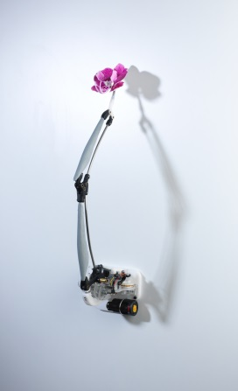  “PURPLE FLOWER  OF THE MACHINE” (2015)  80×20×30cm  CHF 23’500* | “CONTEMPLATING  WOMAN’S MACHINE II” (2017)  147×40×30cm  CHF 65’000*
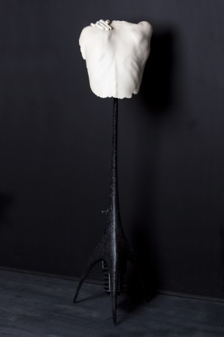  “HAND ON THE SHOULDER” (2017)  146×35×36cm  CHF 35’500* | 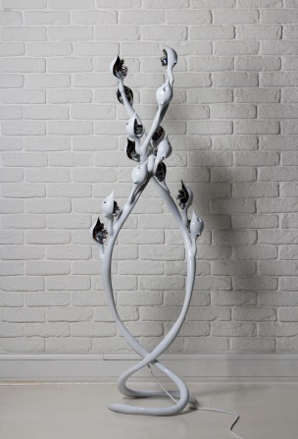  “PLAYGROUND II”  (2017)  157×50×40cm  CHF 41’500* | *including Swiss VAT (8%)

構造
これらのキネティックアート作品についてはいずれも、全ての制作工程が手作業で行われている。その工程は、画期的なメカニカルアート作品に動力を供給する機械的手段のスケッチと設計図を作成することから始まる。その際、デミルタシュがエンジニアやソフトウェア開発者の助けを借りることはない。彼は「作品の制作段階で最も難しい作業は、想像している通りの動作を実現するための構造とメカニズムを設計、創作することですね。」と指摘する。

それぞれの機械仕掛け彫刻の心臓部は、ケーブルやワイヤーで連結された一連のプレキシグラス製歯車（ホイール）で、これによって同期した動作が実現される。作品の様々な部分で異なる動作を生み出し、全体として滑らかな動きが得られるよう、このプレキシグラス製歯車はひとつひとつ丁寧に制作されている。どの彫刻もそれぞれ異なった作品で、見る人を魅了するような動作が編集された機械仕掛けを設計、制作するには2～6か月を要する。

これらの作品の素材としては主に、ステンレススティール、ポリエステル、シリコン、デルリンが用いられている。デルリンは、優れた強度と低摩擦性を備えていることから高性能の精密部品に使用されている合成ポリマーである。

デミルタシュのアートでは、動きと機械仕掛けが重要な役割を果たしてはいるが、動作機構や複雑さが全てではない。彼の作品は、運動や永続性、慣性についてのコンセプトを探求し、人と機械の新たな関係を築くことを目的としているのだ。

来歴
デミルタシュは幼い頃、機械仕掛けの物体に驚き、夢中になり、技術者であった父親から機械とその作り方を学んだ。学生時代には、洋菓子店向けのユニークで独特な段ボール箱、および紙製玩具を作るビジネスを始める。その間に、ペーパーパラソルの製造装置など、商品の製造支援装置も自ら作り出した。アーティストとして活動を始めて間もない頃のデミルタシュは、PVCコーティングを施したニュースペーパーによる立体的なアート作品で知られるようになる。ミマール・スィナン美術大学で絵画を専攻して卒業した後、動く機械仕掛け彫刻の制作に熱心に取り組み、1997年からは映像アートも手掛けている。

「ディザイアリング・マシン」という作品展のタイトルは、フランス人哲学者のドゥルーズとガタリが提唱した概念に根差したもので、彼らの著作「アンチ・オイディプス：資本主義と分裂症」をベースにし、さらにデミルタシュ制作の最初のマシンが展示された1997年開催のグループ展のタイトルにちなんでいる。彼は、アル=ジャザリーやレオナルド・ダ・ヴィンチ、またスイスのアーティスト、ジャン・ティンゲリーといった巨匠が遺した機械仕掛け作品からもインスピレーションを得ている。

デミルタシュにとって、アトリエは「わが家」とも呼べる場所だ。彼は、イスタンブールのタクシム地区にあるアトリエで機械仕掛けを考案、設計し、独力で作品を制作する。その作業場は、年代物の玩具や彫刻、植物、棚に整然と並べられたがらくたなど、ありとあらゆる物で埋め尽くされている。

動く機械仕掛け彫刻に情熱を傾けるデミルタシュは、ほとんどの時間をイスタンブールのアトリエで過ごし、独創性あふれる作品の設計、制作に取り組んでいる。それらの作品は、彼自身の来し方を語るものでもあるのだ。

